**TARIM EKONOMİSİ BÖLÜMÜ KATALOG**

Kahramanmaraş  Sütçü İmam Üniversitesi Ziraat Fakültesi Tarım Ekonomisi Bölümü; tarım işletmeciliği, tarım politikası ve yayım olmak üzere iki anabilim dalına sahiptir. Bölüm; ekonomi biliminin temel ilkelerini kullanarak tarımsal problemleri belirleyen, tanımlayan, sınıflandıran ve bunlara çözümler üreten gerekli donanıma sahip uzmanlar yetiştirmeyi amaçlamaktadır.

* **Eşit ağırlık puanı ile mühendislik okuma imkanı veren** bölümümüz TM1 puan türü ile öğrenci kabul etmektedir.
* **Bölümden mezun olan öğrenciler;**
* Gıda Tarım ve Hayvancılık, Orman ve Su İşleri, Çevre ve Şehircilik Bakanlığı’nda,
* Kalkınma Ajansları, Tarım ve Kırsal Kalkınmayı Destekleme Kurumunda,
* Belediyelerde,
* Tarım sigortası yapan özel sigorta şirketlerinde,
* Özel bankalarda,
* Tarımsal Yayım ve Danışmanlık firmalarında,
* Tarım kooperatiflerinde,
* Ticaret borsalarında,
* Üretici birliklerinde,
* Ziraat odalarında,
* Tarım ürünleri dış ticareti, tarımsal ilaç, gübre, yem ve tohumluk üretimi ve pazarlamasını yapan firmalarda,

Bunun yanında **kamu, özel sektör, üniversiteler ve araştırma enstitüleri** gibi bir çok alanda çalışma imkanı bulmaktadırlar.

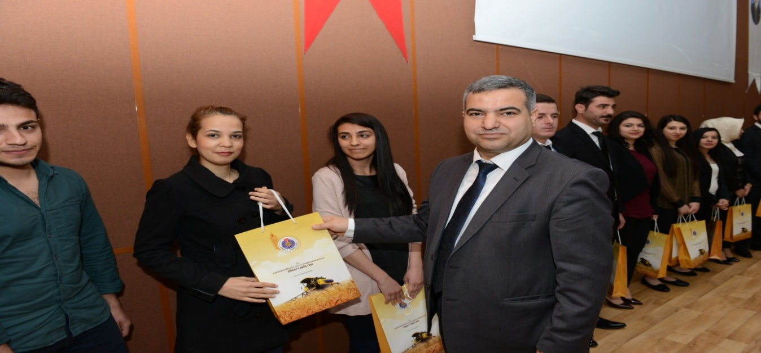

**Vizyonumuz:** Ulusal ve uluslar arası ortamlarda nitelikli eğitim-öğretim verebilen, yeni teknolojiler ve dünya standartları ile etkileşim konusunda ulusal ve uluslar arası kurum ve kuruluşlarla işbirliği, eşgüdüm ve paylaşım halinde,  bilgi kaynaklarına etkin ve hızlı uyum sürecine girmiş, Ar-ge faaliyetlerini yürüten ve güncel projeler üstlenmiş, üreteceği bilgi ve teknoloji ile yöresel, bölgesel, ulusal ve evrensel  kalkınmaya katkıda bulunan bir bölüm olmaktır.

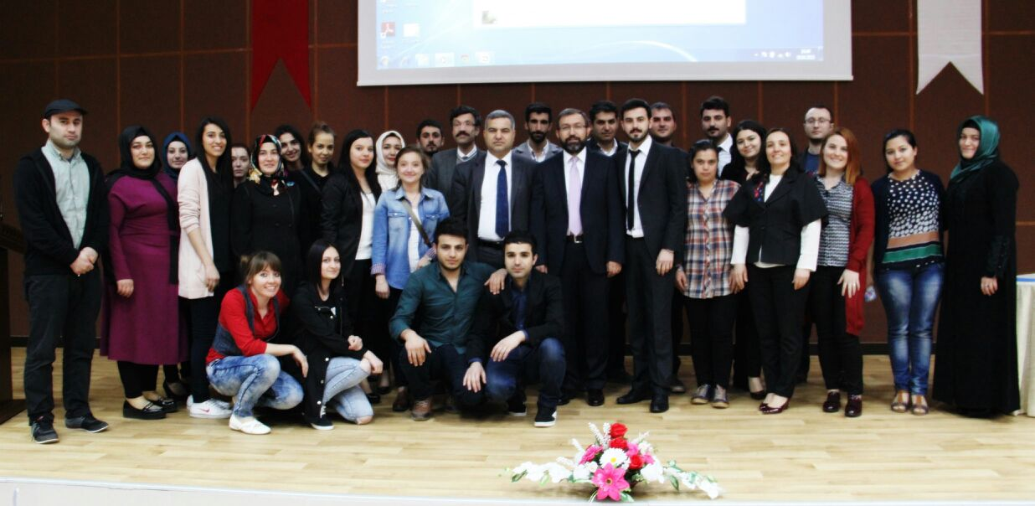

**Misyonumuz:** Evrensel değerler ışığında, temel bilim, ekonomi ve mühendislik disiplinlerinin birlikte işlendiği nitelikli  lisans ve lisansüstü eğitim almış, gelecekte Türk tarımının lider kadrosunda görev alacak donanımlı, bilimsel etik sahibi ve girişimci bireyler yetiştirmek, yöredeki tarımsal işletmeleri ve kırsal yapıyı geliştirici proje ve ekonomik analizler yapmak, politikalar üretmek, çiftçilere ve üreticilere yayım hizmetinde bulunmaktır.